15.03.2016
СЭД-22-01-03-189

В соответствии со статьями 8, 46 Градостроительного кодекса Российской Федерации, с заявлением депутата Законодательного собрания Пермского края Данилина Владимира Николаевича от 08 февраля 2016 г. № СЭД-01-55-74:
1. Внести в распоряжение заместителя главы администрации города Перми - начальника департамента градостроительства и архитектуры от 03 августа 2015 г. № СЭД-22-01-03-671 «О подготовке документации по планировке территории, ограниченной ул.Каляева, ул.Сумской, ул.5-й Каховской в Кировском районе города Перми» следующие изменения:
1.1. наименование изложить в следующей редакции:
«О подготовке документации по планировке территории по ул.Сумской, ограниченной земельными участками с условными кадастровыми номерами 7098:38 и 7098:36 в Кировском районе города Перми.»;

1.2. пункт 1 изложить в следующей редакции:
«Депутату Законодательного собрания Пермского края Данилину Владимиру Николаевичу, депутату Законодательного Собрания Пермского края Чебыкину Вадиму Леонидовичу за счет собственных средств осуществить подготовку документации по планировке территории по ул.Сумской, ограниченной земельными участками с условными кадастровыми номерами 7098:38 и 7098:36 в Кировском районе города Перми, согласно приложению
к настоящему распоряжению. Подготовку документации по планировке территории осуществлять в соответствии с техническим заданием, утвержденным департаментом градостроительства и архитектуры администрации города Перми, требованиями действующего законодательства.»;
1.3. изложить приложение в редакции согласно приложению к настоящему распоряжению.
2. Отделу Генерального плана и его реализации управления территориального планирования и механизмов реализации департамента градостроительства и архитектуры администрации города Перми:
2.1. обеспечить подготовку, утверждение и выдачу нового технического задания на разработку документации по планировке территории в течении 14 дней с даты официального опубликования настоящего распоряжения;
2.2. обеспечить опубликование распоряжения в печатном средстве массовой информации «Официальный бюллетень органов местного самоуправления муниципального образования город Пермь»;
2.3. обеспечить размещение (опубликование) распоряжения
на официальном сайте муниципального образования город Пермь
в информационно-телекоммуникационной сети Интернет.
3. Управлению информационного обеспечения градостроительной деятельности департамента градостроительства и архитектуры администрации города Перми разместить сведения о подготовке документации по планировке территории в информационной системе обеспечения градостроительной деятельности города Перми.
4. Настоящее распоряжение вступает в силу с даты официального опубликования в печатном средстве массовой информации «Официальный бюллетень органов местного самоуправления муниципального образования город Пермь».
5. Контроль за исполнением распоряжения возложить на первого заместителя начальника департамента градостроительства и архитектуры администрации города Перми-главного архитектора Лапшина Д.Ю.

А.Г.Ярославцев

Приложение 1
к распоряжению заместителя главы администрации города Перми – начальника департамента градостроительства и архитектуры
от 15.03.2016 № СЭД-22-01-03-189

ТЕРРИТОРИЯ
по ул.Сумской, ограниченная земельными участками с условными кадастровыми номерами 7098:38 и 7098:36 в Кировском районе
города Перми, площадью 0,37 га

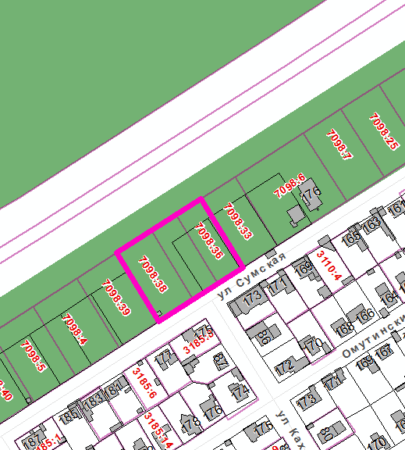

– граница территории для подготовки документации
по планировке территории.

